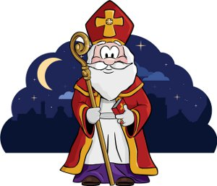
Brief van Sint Nicolaas

Beste juffen en kinderen,

Ik, Sinterklaas, schrijf deze lange brief naar jullie. Als jullie deze brief lezen, wil dat zeggen dat jullie alle opdrachten goed hebben uitgevoerd. Ik ben zeer trots! Zo blijkt dat de kinderen van klas 1A super ‘taal-, reken-, muziek- en beweegpieten’ zijn. Precies wat ik op dit moment nodig heb!

Binnenkort moeten alle pakjes bij de lieve en brave kinderen gebracht worden. De tijd dringt! Ik zit met mijn handen in het haar want mijn pieten zijn allemaal een beetje ziek geworden. Stel jullie eens voor dat ze mij in de nacht van zondag 6 december niet kunnen helpen? De kinderen krijgen geen pakjes en iedereen zal verdrietig zijn. Wat ik nodig heb zijn reservepieten! Willen jullie mij uit de nood helpen?

Een belangrijke noot:
Jullie kunnen uiteraard niet zomaar een reservepiet worden. Juf Naomi zal jullie coachen in het worden van een goede Piet. Jullie moeten heel flink zijn, want op het einde van elke schooldag kunnen jullie een ‘pietenhoofdje’ verdienen. Kijk maar eens in de koffer! Als jullie tien ‘pietenhoofdjes’ verzameld hebben, krijgen jullie bovendien een pietendiploma mee naar huis. Is dat niet fijn? Zo een reservepiet zijn?

Maar, lieve kinderen, de juf staat er niet alleen voor. Ik vertrouw jullie één van mijn dierbare Spiekpietjes toe. Alstublieft! Hij verstopt zich in de klas, geeft de leerkracht advies en houdt jullie heel de dag in het oog. Zo kom ik te weten of jullie wel jullie best doen, een goede reservepiet te worden. O ja, vergeet niet het boek eens te lezen juf Naomi. Zo weten de kinderen precies wie de Spiekpietjes zijn.

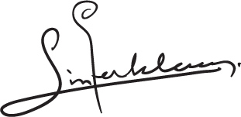
Met een hartelijke groet,
Sint Nicolaas

